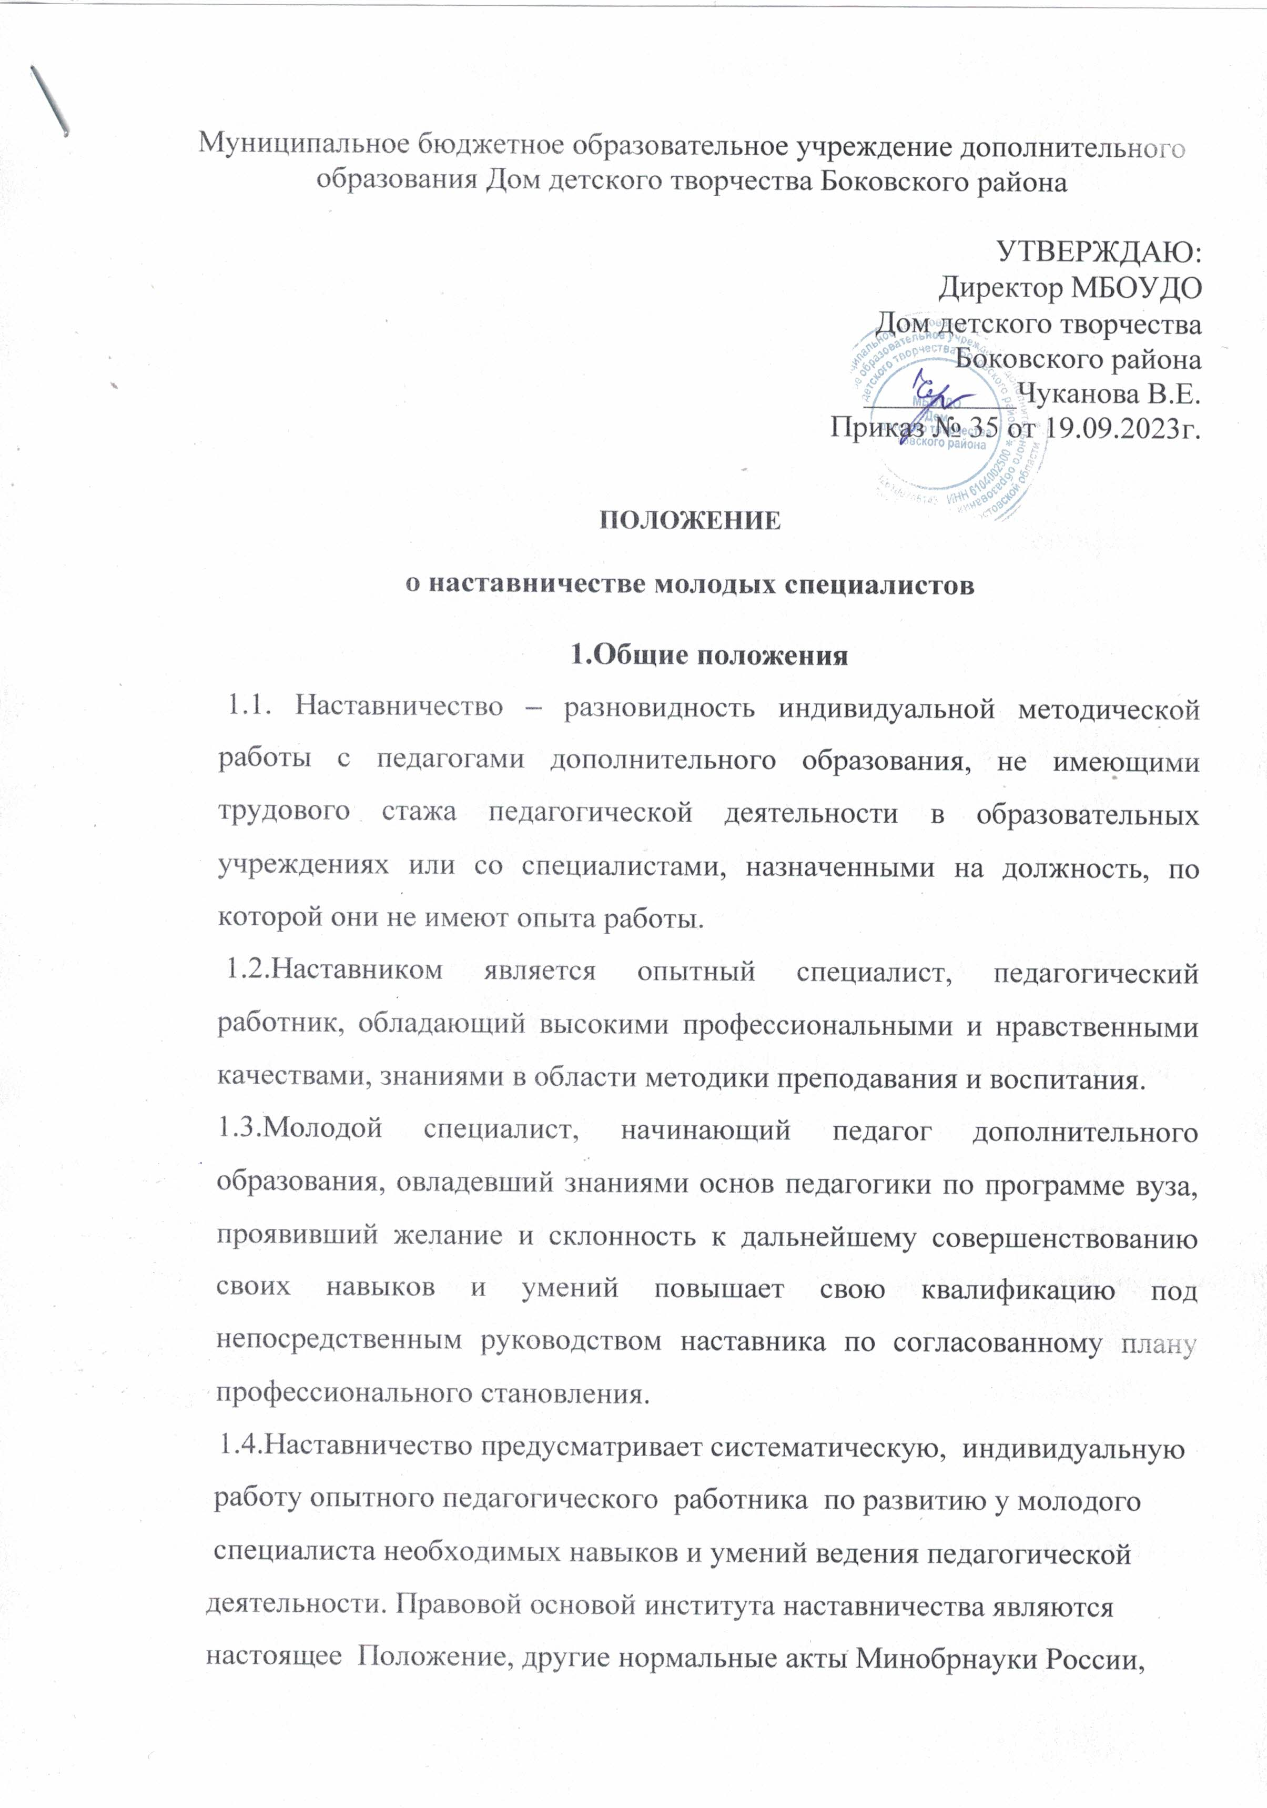

регламентирующие вопросы профессиональной подготовки
педагогических работников учреждения.

2. Организационные основы наставничества
2.1. Наставничество организуется на основании приказа директора учреждения.
2.2. Руководство деятельностью наставников осуществляется заместитель директора по УВР.
2.3.Администрация учреждения подбирает наставника из высококвалифицированных педагогов, обладающих высоким уровнем профессиональной подготовки, коммуникативными навыками и гибкостью в общении, имеющих опыт воспитательной и методической работы, имеющие стабильные показатели в работе, богатый жизненный опыт.
2.4.Кандидатуры наставников рассматриваются на заседаниях Методического совета, согласовываются с заместителем директора по учебно-воспитательной работе.
2.5.Назначение наставника производится при обоюдном согласии предполагаемого наставника и молодого специалиста, за которым он будет закреплён, по рекомендации Методического совета, приказом директора с указанием срока наставничества. Как правило, наставник прикрепляется к молодому специалисту на срок не менее одного года.
Приказ о закреплении наставника издаётся не позднее двух недель с момента назначения молодого специалиста на определённую должность.
2.6.Наставничество устанавливается над следующими категориями сотрудников образовательного учреждения:
- впервые принятыми педагогами дополнительного образования, не имеющими трудового стажа педагогической деятельности в образовательных учреждениях;
- выпускниками очных высших и средних специальных учебных заведений, прибывшими в образовательное учреждение.
2.7. Замена наставника производится приказом директора в случаях:
- увольнения наставника;
- перевод на другую работу подшефного или наставника;
- привлечения наставника к дисциплинарной ответственности;
- психологической несовместимости наставника и подшефного.
2.8.Показателями оценки эффективности работы наставника является выполнение целей и задач молодым специалистам в период наставничества. Оценка производится на промежуточном и итоговом контроле.
3.Обязанности наставника:
- знать требования законодательства в сфере образования, ведомственных нормативных актов, определяющих права и обязанности молодого специалиста по занимаемой должности;
- разрабатывать совместно с молодым специалистом план профессионального становления последнего с учётом уровня его интеллектуального развития, педагогической, методической и профессиональной подготовки;
- изучать деловые и нравственные качества молодого специалиста, его отношение к проведению занятий, коллективу, учащихся и их родителям, увлечения, наклонности, круг досугового общения;
- вводить в должность (знакомить с основными обязанностями, требованиями, предъявляемыми правилами внутреннего трудового распорядка, охраны труда и техники безопасности);
- проводить необходимое обучение; контролировать и оценивать самостоятельное проведение молодым специалистом учебных занятий и воспитательных мероприятий;
- разрабатывать совместно с молодым специалистом План профессионального становления; давать конкретные задания с определённым сроком их выполнения; контролировать работу, оказывать необходимую помощь;
- оказывать молодому специалисту индивидуальную помощь в овладении педагогической профессией, практическими приёмами и способами качественного проведения занятий, выявлять и совместно устранять допущенные ошибки;
- личным примером развивать положительные качества молодого специалиста, корректировать его поведение, привлекать к участию в общественной жизни коллектива, содействовать развитию общекультурного и профессионального кругозора;
- участвовать в обсуждении вопросов. Связанных с педагогической и общественной деятельностью молодого специалиста, вносить предложения о его поощрении или применении мер воспитательного и дисциплинарного воздействия;
- подводить итоги профессиональной адаптации молодого специалиста, составлять отчёт по итогам наставничества с заключением о результатах прохождения адаптации, с предложениями по дальнейшей работе молодого специалиста.
4. Права наставника:
- с согласия заместителя директора по УВР подключать для дополнительного обучения молодого специалиста других сотрудников учреждения;
- требовать рабочие отчёты у молодого специалиста, как в устной, так и в письменной форме.
5. Обязанности молодого специалиста
5.1. В период наставничества молодой специалист обязан:
- изучать ФЗ «Об образовании в РФ», нормативные акты, определяющие его служебную деятельность, структуру, штаты, функциональные обязанности по занимаемой должности;
- выполнять план профессионального становления в установленные сроки;
- постоянно работать над повышением профессионального мастерства, овладевать практическими навыками по занимаемой должности;
- учиться у наставника передовым методам и формам работы, правильно строить свои взаимоотношения с ним;
- совершенствовать свой общеобразовательный и культурный уровень;
- периодически отчитываться о своей работе перед наставником.
6. Права молодого специалиста
Молодой специалист имеет право:
-вносить на рассмотрение Администрации предложения по совершенствованию работы, связанной с наставничеством;
- защищать профессиональную честь и достоинство;
- знакомиться с жалобами и другими документами, содержащими оценку его работы, давать по ним объяснения;
-посещать внешние организации по вопросам, связанным с педагогической деятельностью;
- повышать квалификацию удобным для себя способом;
- защищать свои интересы самостоятельно и (или) через представителя, в случае дисциплинарного или служебного расследования, связанного с нарушением норм профессиональной этики;
-требовать конфиденциальности дисциплинарного (служебного) расследования, за исключением случаев, предусмотренных законом.
7. Руководство работой наставника
7.1.Организация работы наставников и контроль их деятельности возлагается на заместителя директора УВР.
7.2. Заместитель директора по УВР обязан:
- представить назначенного молодого специалиста сотрудникам учреждения, объявить приказ о закреплении за ним наставника;
- создать необходимые условия для совместной работы молодого специалиста с закрепленным за ним наставником;
- посетить отдельные занятия и воспитательные мероприятия, проводимые наставником и молодым специалистом;
- организовать обучение наставников передовым формам и методам индивидуальной воспитательной работы, основами педагогики и психологии, оказывать им методическую и практическую помощь в составлении планов работы с молодыми специалистами;
- изучить, обобщить и распространить положительный опыт организации наставничества в образовательном учреждении;
- определить меры поощрения наставников.
8. Документы, регламентирующие наставничество
8.1.К документам, регламентирующим деятельность наставников, относятся:
- настоящее Положение;
- приказ директора учреждения об организации наставничества;
- планы работы Педагогического, Методического совета;
- протоколы заседаний Педагогического, Методического совета на которых рассматривались вопросы наставничества;
- методические рекомендации и обзоры по передовому опыту проведения работы по наставничеству.

